Torek, 14. 4. 2020

14. 4. SLOVENŠČINA - 4.R
Preberi besedilo in ga prepiši v zvezek s pisanimi črkami.
MOJE IME JE MARJETA KOVAČ, KLIČEJO PA ME METKA. ŽIVIM V ITALIJI BLIZU MEJE S SLOVENIJO. MOJ OČE JE ITALIJAN, MAMA PA JE SLOVENKA. DOMA GOVORIMO ITALIJANSKO IN SLOVENSKO. V ŠOLI SE UČIM TUDI FRANCOSKI JEZIK. KO GREM NA SPREHOD, ME POVSOD SPREMLJATA PSA UGO IN ARO.

Vstavi, kar manjka.
Najraje pijem čaj brez sla__korja. Udaril sem se ob ro__ omare. Domača naloga ni bila te__ka. V gozdu sem naše__ velik stor__. Nosim težek nahr__tnik.

V povedih podčrtaj napačno napisane besede, nato te besede pravilno zapiši.
Upam, da sem govorila razumlivo.
……………………………………
Greš z mano v knižnico?
……………………………………
Prijatelica Gaja bere zanimljivo knjigo.
…………………………………….
Vsaki besedi pripiši besedo z nasprotnim pomenom.
svetel …………………………. mižati …………………………. bolezen ………………………. ležati …………………………
pomlad ……………………….. mrzel …………………………
debel ………………………. moker ………………………
hiter ………………………… veselje ………………………

14. 4. MATEMATIKA - 4.R
Modre naloge str. 15
Množimo do 10000 16, 17
Danes bomo ponovili množenje. Ne bomo še pisno množili (to nas čaka jutri) ampak čim bolj spretno računali s pomočjo seštevanja. V pomoč naj ti bo razlaga na rumenih listkih.

14. 4. NARAVOSLOVJE IN TEHNIKA - 4.R
RAZNOLIKOST V NARAVI – Preberi besedilo na strani 74
KOLIKO KRALJESTEV – Preberi besedilo na str. 76, 77, 78

http://jedilnilist.blogspot.com/p/jedilni-list-za-zivali.html

Živa bitja lahko razdelimo v več skupin. Razdelitev, ki jo bomo spoznali, temelji na osnovi prehranjevanja.
V zvezek napiši naslov ŽIVA BITJA. Iz naslova potegni tri črte (levo, desno, na sredino) in zapiši: RASTLINE, ŽIVALI, GLIVE.
Pod živali napiši: Ločimo rastlinojedce (krava, noj, slon, ovca), mesojedce (tiger, pes, orel,) in vsejedce (prašič, jazbec, medved, rakun, jež, lisica). Človek spada med živali.
Pod rastline napiši: Rastline si hrano naredijo same. Za to izdelovanje potrebujejo sončno svetlobo. Hranjenje poteka v listih. Rastlina opravlja postopek fotosinteze in med tem postopkom se tvori saharoza (sladkor), ki je hrana rastlini. Pomembna je tudi voda. Če je ni, rastlina oveni. Tudi iz vode pridobi mineralne snovi za hranjenje.
Pod glive napiši: Glive se ne prehranjujejo niti kot rastline niti kot živali.
Glive vsrkavajo hrano iz rastlin ali živali ali iz njihovih ostankov.

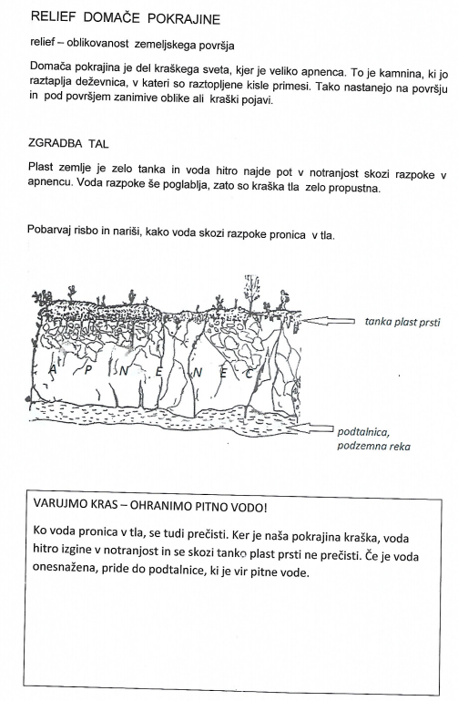
Delo na daljavo – DRUŽBA – 4. razred (13. 4. – 17. 4.)

14. 4. 2020
- Ponovi: v zvezku si še enkrat preberi zapis o domači pokrajini, nato pa si poglej še video na povezavi:
https://www.youtube.com/watch?v=KX5eSIHDIDM.
- V učbeniku na straneh 63, 64, 65 si preberi o Naravnih sestavinah pokrajine.
- Zapiši naslov Naravne sestavine pokrajine in prepiši povzetek iz učbenika na strani 65 (rjav okvir).
- Razmisli, kakšne so naravne sestavine v tvoji domači pokrajini (kakšen je relief, kamnine…). Pomagaj si z zemljevidom, lahko pa vprašaš tudi starše.
- Natisni si učni list (priloga), ga preberi, reši in nalepi v zvezek.
- V okvir na učnem listu, ki govori o ohranjanju pitne vode, dopiši (in razmisli) še:

Kako pride do onesnaženja podtalnice?
- Odpadne vode iz naselij in tovarn.
- Umetna gnojila in škropiva.
- Neurejena odlagališča odpadkov.

- SDZ: str. 47, reši nalogo 1.

14. 4. GLASBENA UMETNOST - 4.R
PESEM IMA MELODIJO SDZ 31
https://folio.rokus-klett.si/?credit=LIBGUMUC&pages=31&layout=single
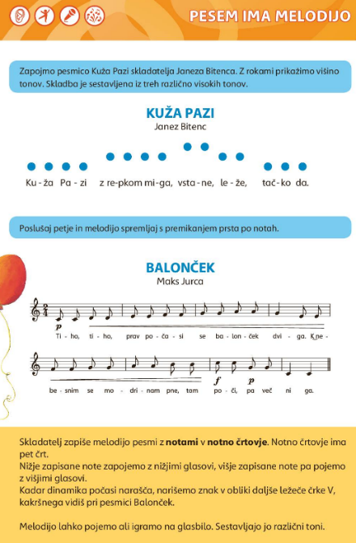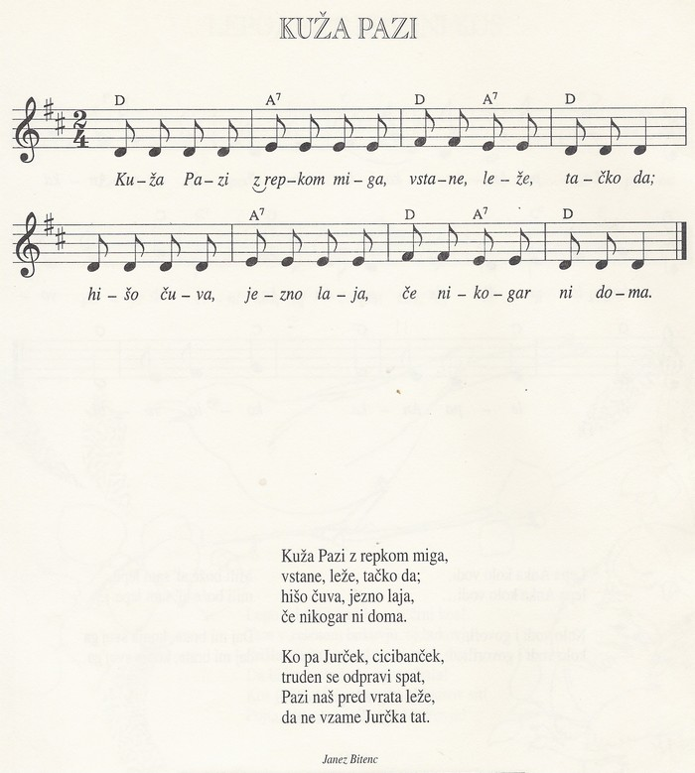

V SDZ za 3. razred preberemo rumeno besedilo (ponovimo). Nato pa s solmizacijskimi zlogi nakazujemo višino tonov v pesmici KUŽA PAZI. Pesmico prepevaj in zraven kaži višino tonov. V pomoč naj ti bo sličica učenje solmizacijskih zlogov v prejšnjih urah.

